ОБЯЗАТЕЛЬНАЯ ГОСУДАРСТВЕННАЯ ДАКТИЛОСКОПИЧЕСКАЯ РЕГИСТРАЦИЯ И ФОТОГРАФИРОВАНИЕ
Для законного пребывания на территории Российской Федерации иностранные студенты обязаны в установленные сроки пройти фотографирование и дактилоскопическую регистрацию.

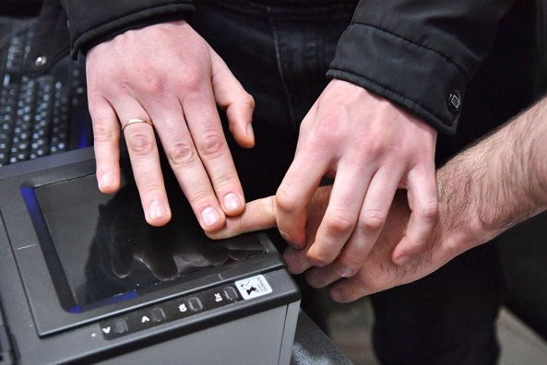

Правовое основание: Федеральный закон № 128-ФЗ «О государственной дактилоскопической регистрации в Российской Федерации».

Кто обязан пройти дактилоскопическую регистрацию
Иностранные граждане, прибывшие в РФ на срок более 90 календарных дней, в том числе студенты.

Как часто надо проходить дактилоскопическую регистрацию
Дактилоскопическая регистрация и фотографирование осуществляются органами внутренних дел однократно независимо от количества въездов/выездов в Российскую Федерацию.

Срок прохождения
- В течение 90 календарных дней со дня въезда в Российскую Федерацию.

Где проходить дактилоскопическую регистрацию
Дактилоскопическая регистрация проводится в территориальных органах МВД России по месту пребывания:
ФГУП «Паспортно-визовый сервис» МВД России по Волгоградской области, ул. Землячки, 94, г. Волгоград. | 

Необходимые документы для прохождения дактилоскопической регистрации
- паспорт иностранного гражданина;
- миграционная карта;
- уведомление о постановке на миграционный учёт (или иной документ, подтверждающий адрес пребывания);
- медицинские заключения

Результат прохождения дактилоскопической регистрации
После прохождения дактилоскопической регистрации иностранному гражданину выдаётся документ, подтверждающий прохождение иностранным гражданином или лицом без гражданства обязательной государственной дактилоскопической регистрации и фотографирования и представляет собой ламинированный бланк (карточка) с фотоизображением и установочными данными владельца. | 

Последствия непрохождения дактилоскопической регистрации  В случае неисполнения обязанности по прохождению дактилоскопической регистрации, в отношении иностранных граждан будет рассматриваться вопрос о сокращении срока временного пребывания в Российской Федерации. | 

В случае потери или порчи документа, подтверждающего прохождение обязательной государственной дактилоскопической регистрации и фотографирования, необходимо обратиться в подразделение по вопросам миграции территориального органа МВД России, где такой документ выдадут повторно.

